22.11.2023 Дистанційне засідання відбудеться о 15-10 за київським часом з використанням платформи ZOOM.

https://zoom.us/j/99285253338?pwd=b1VxdFREREs2YUxVRDdhVzJEUXRPZz09

Ідентифікатор : 992 8525 3338

Код : 859084

 ЕКСПЕРТНИЙ ВИСНОВОК галузевої експертної ради щодо можливості акредитації освітньої програми

Начало формы

Відомості про освітню програму

Реєстраційний номер ЗВО у ЄДЕБО

|  |  |
| --- | --- |
| **Повна назва ЗВО** | Чернівецький національний університет імені Юрія Федьковича |
| **Ідентифікаційний код ЗВО** | 02071240 |
| **ПІБ керівника ЗВО** | Петришин Роман Іванович |
| **Посилання на офіційний веб-сайт ЗВО** | www.chnu.edu.ua |

ID освітньої програми в ЄДЕБО

|  |  |
| --- | --- |
| **Повна назва ОП** | Менеджмент організацій і адміністрування |
| **Реквізити рішення про ліцензування спеціальності на відповідному рівні вищої освіти** | Сертифікат про акредитацію освітньої програми - 0 ,дійсний до 22.11.2023 |
| **Цикл (рівень вищої освіти)** | Магістр |
| **Галузь знань** | 07 Управління та адміністрування |
| **Спеціальність** | 073 Менеджмент |
| **Спеціалізація** | - |
| **Тип освітньої програми** | Освітньо-професійна |

За результатами розгляду акредитаційної справи галузева експертна рада РЕКОМЕНДУЄ

Ухвалити рішення про

Акредитацію з визначенням "зразкова"Умовну (відкладену) акредитаціюВідмову в акредитаціїПризначення повторної акредитаційної експертизиАкредитацію

Конец формы

 2. Обґрунтування ГЕР

У цьому розділі ГЕР надає власну оцінку відповідності освітньої програми, базуючись на змісті звіту експертної групи та інших матеріалах акредитаційної справи.

Заповнення полів «Обґрунтування» є обов’язковим, якщо ГЕР змінює рівень відповідності, визначений експертною групою, або підтверджує рівень відповідності A. E чи F. У цих випадках необхідно заповнити обґрунтування не менше як за одним підкритерієм у межах відповідного критерію.

Начало формы

Критерій 1. Проектування та цілі освітньої програми

Рівень відповідності (експертна група)

Рівень В

Рівень відповідності (ГЕР)

Рівень В

Обґрунтування ГЕР*

1.1 Освітня програма має чітко сформульовані цілі, які відповідають місії та стратегії закладу вищої освіти

1.2 Цілі освітньої програми та програмні результати навчання визначаються з урахуванням позицій та потреб заінтересованих сторін

1.3 Цілі освітньої програми та програмні результати навчання визначаються з урахуванням тенденцій розвитку спеціальності, ринку праці, галузевого та регіонального контексту, а також досвіду аналогічних вітчизняних та іноземних освітніх програм

1.4 Освітня програма дає можливість досягти результатів навчання, визначених стандартом вищої освіти за відповідною спеціальністю та рівнем вищої освіти (за наявності). За відсутності затвердженого стандарту вищої освіти за відповідною спеціальністю та рівнем вищої освіти програмні результати навчання мають відповідати вимогам Національної рамки кваліфікацій для відповідного кваліфікаційного рівня

Критерій 2. Структура та зміст освітньої програми

Рівень відповідності (експертна група)

Рівень В

Рівень відповідності (ГЕР)

Рівень В

Обґрунтування ГЕР*

2.1 Обсяг освітньої програми та окремих освітніх компонентів (у кредитах Європейської кредитної трансферно-накопичувальної системи) відповідає вимогам законодавства щодо навчального навантаження для відповідного рівня вищої освіти та відповідного стандарту вищої освіти (за наявності)

2.2 Зміст освітньої програми має чітку структуру; освітні компоненти, включені до освітньої програми, становлять логічну взаємопов’язану систему та в сукупності дають можливість досягти заявлених цілей та програмних результатів навчання

2.3 Зміст освітньої програми відповідає предметній області визначеної для неї спеціальності (спеціальностям, якщо освітня програма є міждисциплінарною)

2.4 Структура освітньої програми передбачає можливість для формування індивідуальної освітньої траєкторії, зокрема через індивідуальний вибір здобувачами вищої освіти навчальних дисциплін в обсязі, передбаченому законодавством

2.5 Освітня програма та навчальний план передбачають практичну підготовку здобувачів вищої освіти, яка дає можливість здобути компетентності, потрібні для подальшої професійної діяльності

2.6 Освітня програма передбачає набуття здобувачами вищої освіти соціальних навичок (softskills), що відповідають заявленим цілям

2.7 Зміст освітньої програми враховує вимоги відповідного професійного стандарту (за наявності)

2.8 Обсяг освітньої програми та окремих освітніх компонентів (у кредитах Європейської кредитної трансферно-накопичувальної системи) відповідає фактичному навантаженню здобувачів, досягненню цілей та програмних результатів навчання

2.9 Структура освітньої програми та навчальний план підготовки здобувачів вищої освіти за дуальною формою у разі її здійснення узгоджені із завданнями та особливостями цієї форми здобуття освіти

Критерій 3. Доступ до освітньої програми та визнання результатів навчання

Рівень відповідності (експертна група)

Рівень В

Рівень відповідності (ГЕР)

Рівень В

Обґрунтування ГЕР*

3.1 Правила прийому на навчання за освітньою програмою є чіткими та зрозумілими, не містять дискримінаційних положень та оприлюднені на офіційному вебсайті закладу вищої освіти

3.2 Правила прийому на навчання за освітньою програмою враховують особливості самої освітньої програми

3.3 Визначено чіткі та зрозумілі правила визнання результатів навчання, отриманих в інших закладах освіти, зокрема під час академічної мобільності, що відповідають Конвенції про визнання кваліфікацій з вищої освіти в Європейському регіоні (Лісабон, 1997 р.), є доступними для всіх учасників освітнього процесу та яких послідовно дотримуються під час реалізації освітньої програми

3.4 Визначено чіткі та зрозумілі правила визнання результатів навчання, отриманих у неформальній освіті, що є доступними для всіх учасників освітнього процесу та яких послідовно дотримуються під час реалізації освітньої програми

Критерій 4. Навчання і викладання за освітньою програмою

Рівень відповідності (експертна група)

Рівень В

Рівень відповідності (ГЕР)

Рівень В

Обґрунтування ГЕР*

4.1 Форми та методи навчання і викладання сприяють досягненню заявлених у освітній програмі цілей та програмних результатів навчання, відповідають вимогам студентоцентрованого підходу та принципам академічної свободи

4.2 Усім учасникам освітнього процесу своєчасно надається доступна і зрозуміла інформація щодо цілей, змісту та програмних результатів навчання, порядку та критеріїв оцінювання в межах окремих освітніх компонентів (у формі силабуса або в інший подібний спосіб)

4.3 Заклад вищої освіти забезпечує поєднання навчання і досліджень під час реалізації освітньої програми відповідно до рівня вищої освіти, спеціальності та цілей освітньої програми

4.4 Педагогічні, науково-педагогічні, наукові працівники (далі - викладачі) оновлюють зміст освіти на основі наукових досягнень і сучасних практик у відповідній галузі

4.5 Навчання, викладання та наукові дослідження пов’язані з інтернаціоналізацією діяльності закладу вищої освіти

Критерій 5. Контрольні заходи, оцінювання здобувачів вищої освіти та академічна доброчесність

Рівень відповідності (експертна група)

Рівень А

Рівень відповідності (ГЕР)

Рівень В

Обґрунтування ГЕР*

5.1 Форми контрольних заходів та критерії оцінювання здобувачів вищої освіти є чіткими, зрозумілими, дають можливість встановити досягнення здобувачем вищої освіти результатів навчання для окремого освітнього компонента та/або освітньої програми в цілому, а також оприлюднюються заздалегідь

5.2 Форми атестації здобувачів вищої освіти відповідають вимогам стандарту вищої освіти (за наявності)

5.3 Визначено чіткі та зрозумілі правила проведення контрольних заходів, що є доступними для всіх учасників освітнього процесу, які забезпечують об’єктивність екзаменаторів, зокрема охоплюють процедури запобігання та врегулювання конфлікту інтересів, визначають порядок оскарження результатів контрольних заходів і їх повторного проходження, та яких послідовно дотримуються під час реалізації освітньої програми

5.4 У закладі вищої освіти визначено чіткі та зрозумілі політику, стандарти і процедури дотримання академічної доброчесності, яких послідовно дотримуються всі учасники освітнього процесу під час реалізації освітньої програми. Заклад вищої освіти популяризує академічну доброчесність (насамперед через імплементацію цієї політики у внутрішню культуру якості) та використовує відповідні технологічні рішення як інструменти протидії порушенням академічної доброчесності

Критерій 6. Людські ресурси

Рівень відповідності (експертна група)

Рівень В

Рівень відповідності (ГЕР)

Рівень В

Обґрунтування ГЕР*

6.1 Академічна та/або професійна кваліфікація викладачів, задіяних до реалізації освітньої програми, забезпечує досягнення визначених відповідною програмою цілей та програмних результатів навчання

6.2 Процедури конкурсного добору викладачів є прозорими і дають можливість забезпечити потрібний рівень їхнього професіоналізму для успішної реалізації освітньої програми

6.3 Заклад вищої освіти залучає роботодавців до організації та реалізації освітнього процесу

6.4 Заклад вищої освіти залучає до аудиторних занять професіоналів-практиків, експертів галузі, представників роботодавців

6.5 Заклад вищої освіти сприяє професійному розвитку викладачів через власні програми або у співпраці з іншими організаціями

6.6 Заклад вищої освіти стимулює розвиток викладацької майстерності

Критерій 7. Освітнє середовище та матеріальні ресурси

Рівень відповідності (експертна група)

Рівень А

Рівень відповідності (ГЕР)

Рівень А

Обґрунтування ГЕР*

7.1 Фінансові та матеріально-технічні ресурси (бібліотека, інша інфраструктура, обладнання тощо), а також навчально-методичне забезпечення освітньої програми гарантують досягнення визначених освітньою програмою цілей та програмних результатів навчання

7.2 Заклад вищої освіти забезпечує безоплатний доступ викладачів і здобувачів вищої освіти до відповідної інфраструктури та інформаційних ресурсів, потрібних для навчання, викладацької та/або наукової діяльності в межах освітньої програми

7.3 Освітнє середовище є безпечним для життя і здоров’я здобувачів вищої освіти, що навчаються за освітньою програмою, та дає можливість задовольнити їхні потреби та інтереси

7.4 Заклад вищої освіти забезпечує освітню, організаційну, інформаційну, консультативну та соціальну підтримку здобувачів вищої освіти, що навчаються за освітньою програмою

7.5 Заклад вищої освіти створює достатні умови щодо реалізації права на освіту для осіб з особливими освітніми потребами, які навчаються за освітньою програмою

7.6 Наявні чіткі і зрозумілі політика та процедури вирішення конфліктних ситуацій (зокрема пов’язаних із сексуальними домаганнями, дискримінацією та/або корупцією тощо), які є доступними для всіх учасників освітнього процесу та яких послідовно дотримуються під час реалізації освітньої програми

Критерій 8. Внутрішнє забезпечення якості освітньої програми

Рівень відповідності (експертна група)

Рівень В

Рівень відповідності (ГЕР)

Рівень В

Обґрунтування ГЕР*

8.1 Заклад вищої освіти послідовно дотримується визначених ним процедур розроблення, затвердження, моніторингу та періодичного перегляду освітньої програми

8.2 Здобувачі вищої освіти безпосередньо та через органи студентського самоврядування залучені до процесу періодичного перегляду освітньої програми та інших процедур забезпечення її якості як партнери. Позиція здобувачів вищої освіти береться до уваги під час перегляду освітньої програми

8.3 Роботодавці безпосередньо та/або через свої об’єднання залучені до процесу періодичного перегляду освітньої програми та інших процедур забезпечення її якості як партнери

8.4 Наявна практика збирання, аналізу та врахування інформації щодо кар’єрного шляху випускників освітньої програми

8.5 Система забезпечення якості закладу вищої освіти забезпечує вчасне реагування на виявлені недоліки в освітній програмі та/або освітній діяльності з реалізації освітньої програми

8.6 Результати зовнішнього забезпечення якості вищої освіти (зокрема зауваження та пропозиції, сформульовані під час попередніх акредитацій) беруться до уваги під час перегляду освітньої програми

8.7 В академічній спільноті закладу вищої освіти сформована культура якості, що сприяє постійному розвитку освітньої програми та освітньої діяльності за цією програмою

Критерій 9. Прозорість та публічність

Рівень відповідності (експертна група)

Рівень В

Рівень відповідності (ГЕР)

Рівень В

Обґрунтування ГЕР*

9.1 Визначені чіткі та зрозумілі правила і процедури, що регулюють права та обов’язки всіх учасників освітнього процесу, є доступними для них та яких послідовно дотримуються під час реалізації освітньої програми

9.2 Заклад вищої освіти не пізніше ніж за місяць до затвердження освітньої програми або змін до неї оприлюднює на своєму офіційному вебсайті відповідний проєкт із метою отримання зауважень та пропозиції заінтересованих сторін

9.3 Заклад вищої освіти своєчасно оприлюднює на своєму офіційному вебсайті точну та достовірну інформацію про освітню програму (включаючи її цілі, очікувані результати навчання та компоненти) в обсязі, достатньому для інформування відповідних заінтересованих сторін та суспільства

Обґрунтування ГЕР*

10.1 Зміст освітньо-наукової програми відповідає науковим інтересам аспірантів (ад’юнктів) і забезпечує їх повноцінну підготовку до дослідницької та викладацької діяльності в закладах вищої освіти за спеціальністю та/або галуззю

10.2 Наукова діяльність аспірантів (ад’юнктів) відповідає напряму досліджень наукових керівників

10.3 Заклад вищої освіти організаційно та матеріально забезпечує в межах освітньо-наукової програми можливості для проведення й апробації результатів наукових досліджень відповідно до тематики аспірантів (ад’юнктів) (проведення регулярних конференцій, семінарів, колоквіумів, доступ до використання лабораторій, обладнання тощо)

10.4 Заклад вищої освіти забезпечує можливості для залучення аспірантів (ад’юнктів) до міжнародної академічної спільноти за спеціальністю, зокрема через виступи на конференціях, публікації, участь у спільних дослідницьких проєктах тощо

10.5 Наявна практика участі наукових керівників аспірантів у дослідницьких проєктах, результати яких регулярно публікуються та/або практично впроваджуються

10.6 Заклад вищої освіти забезпечує дотримання академічної доброчесності у професійній діяльності наукових керівників та аспірантів (ад’юнктів), зокрема вживає заходів для унеможливлення наукового керівництва особами, які вчинили порушення академічної доброчесності

Конец формы

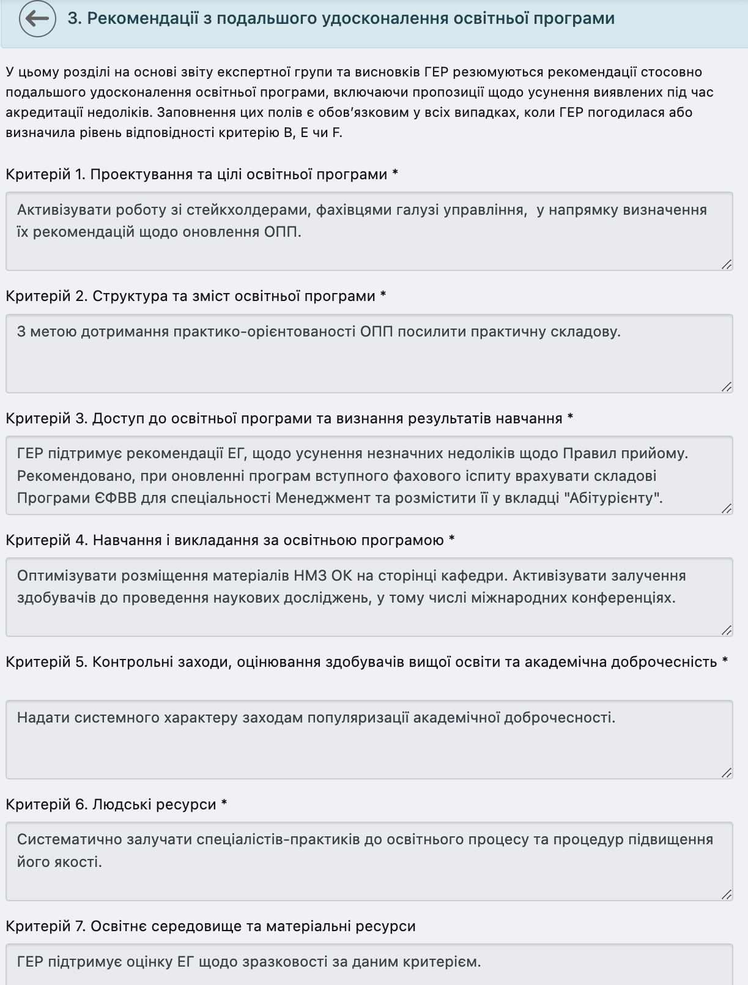Конец формы

